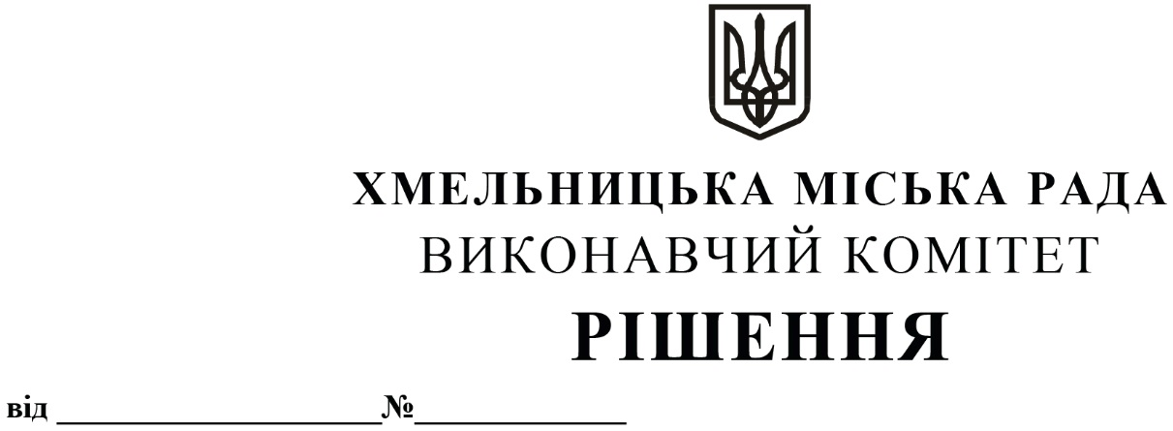

12.02.2026 248

Про відмову у продовженні договору оренди нерухомого майна, що належить до комунальної власності

Розглянувши заяву приватного підприємства «МІЛАМЕД» щодо продовження договору оренди нежитлового приміщення корисною площею 12,6 кв.м (загальною площею 17,7 кв.м), яке розташоване на четвертому поверсі будівлі лікувального закладу на прс. Миру,61 у м. Хмельницькому, укладеного 24.05.2018 в редакції від 26.04.2021, враховуючи лист балансоутримувача – комунального підприємства «Хмельницький міський лікувально-діагностичний центр» (29013, м. Хмельницький, вул. Подільська,54, ідентифікаційний код ЄДРПОУ 42980032) від 23.12.2025 № 858 про необхідність використання орендованого майна для власних потреб, керуючись Законом України «Про місцеве самоврядування в Україні», ст. 19 Закону України «Про оренду державного та комунального майна», п.142,144 Порядку передачі в оренду державного та комунального майна, затвердженим постановою Кабінету Міністрів України від 03.06.2020 № 483, рішеннями четвертої сесії Хмельницької міської ради від 17.02.2021 № 30 «Про особливості передачі в оренду комунального майна Хмельницької міської територіальної громади» та № 40 «Про затвердження нормативних документів з питань оренди та визначення додаткової умови оренди майна Хмельницької міської територіальної громади (крім землі)», виконавчий комітет міської ради
В И Р І Ш И В:
1. Відмовити приватному підприємству «МІЛАМЕД» у продовженні договору оренди нежитлового приміщення корисною площею 12,6 кв.м (загальною площею 17,7 кв.м), яке розташоване на прс. Миру, 61 у м. Хмельницькому, укладеного 24.05.2018 в редакції 26.04.2021 у зв’язку із закінченням строку оренди та необхідністю використання орендованого майна для потреб балансоутримувача.
2. Балансоутримувачу повідомити орендаря про те, що договір оренди підлягає припиненню у зв’язку із закінченням строку оренди та про необхідність звільнення орендованого приміщення і підписання акту приймання-передачі.
3. Контроль за виконанням рішення покласти на заступника міського голови - директора департаменту інфраструктури міста В. Новачка.

Міський голова Олександр СИМЧИШИН

